**Лабораторная работа№2**

**Дисциплина:** Сети и телекоммуникации

**Тема:** Настройка точки доступа и узел для подключения по технологии Wi-Fi

**Работу выполнили:** Стрижов Егор, Анохин Максим, Белорукова Елизавета, Косоруков Роман

Студенты 3 курса ИВТ 1 подгруппа

**Задания:**

1. Ознакомиться с руководством пользователя на точку доступа.
2. Настроить точку доступа и узел для подключения по технологии Wi-Fi

**Выполнение работы:**

Ознакомимся с данными роутера

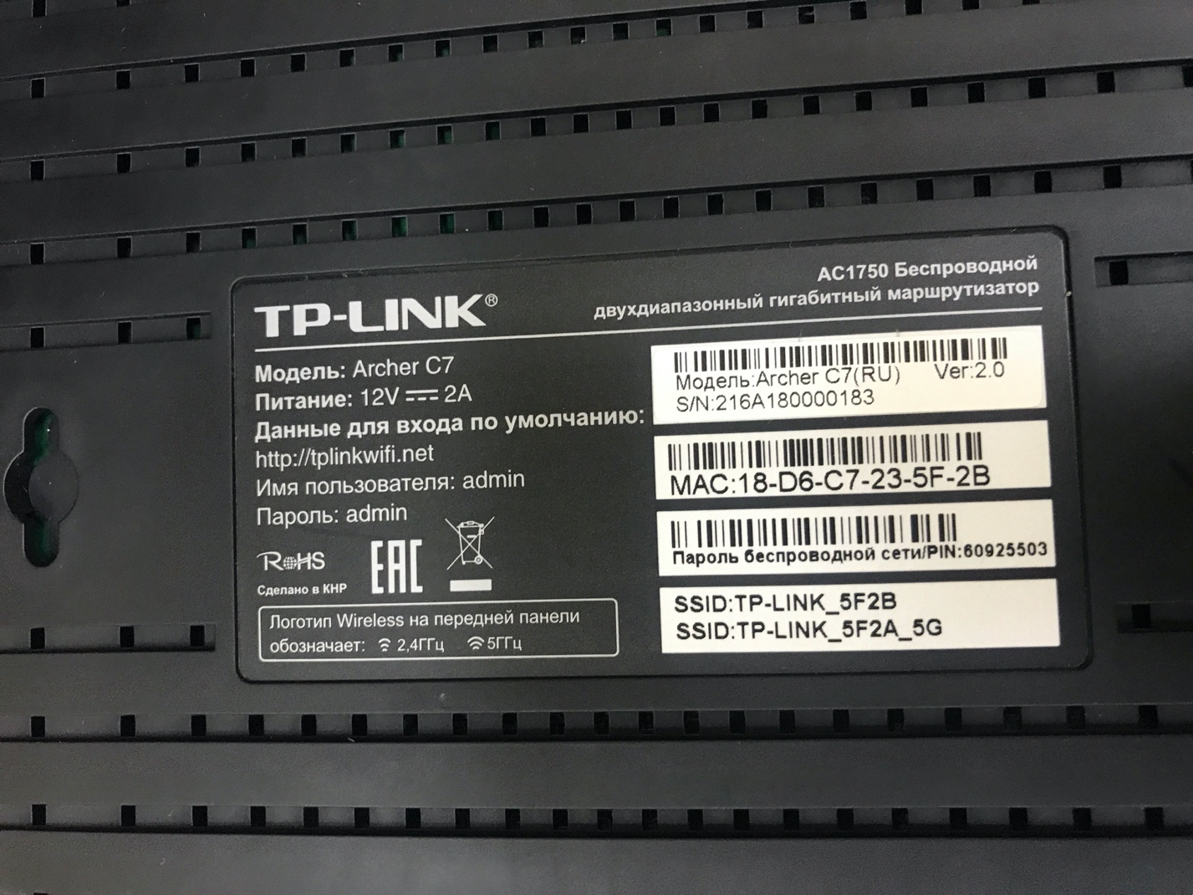

Заходим в панель управления TP-Link

Настраиваем WAN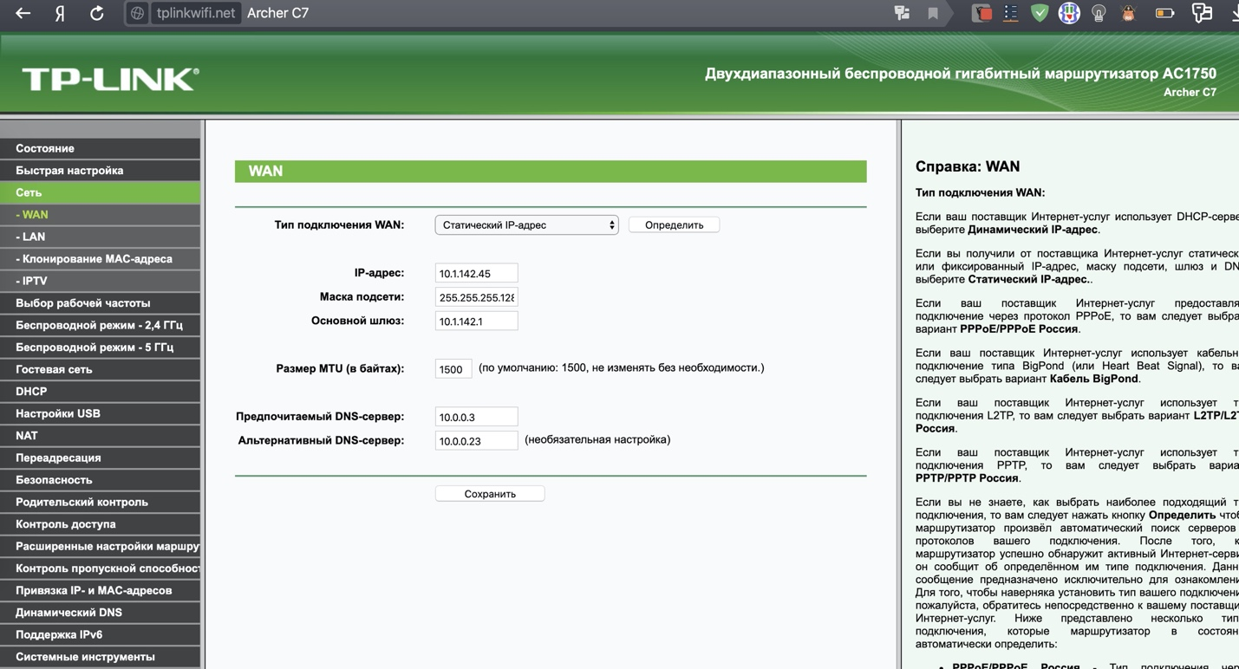

Используем для этого данные об IP и маске со стационарного компьютера в сети РГПУ им. Герцена

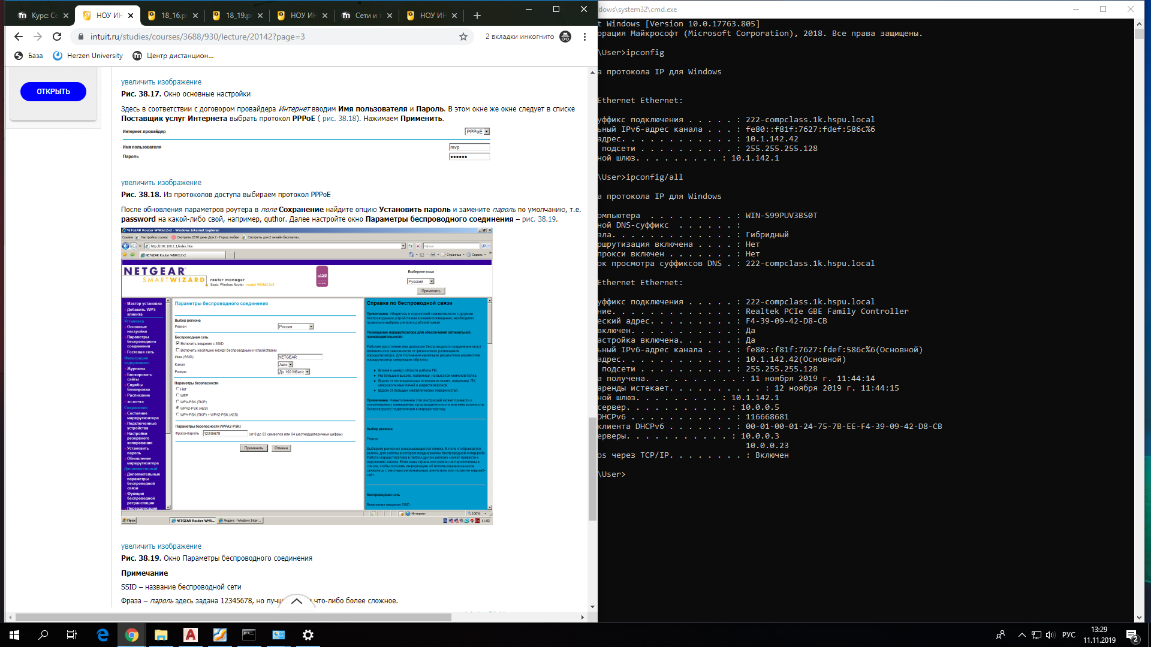

Перезагружаем роутер

Настраиваем DHPC

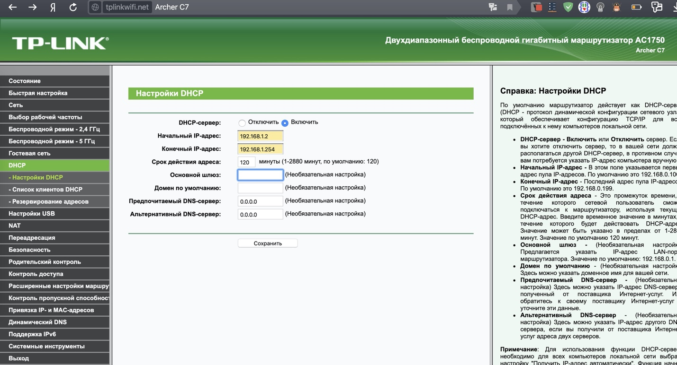

Перезагружаем и проверяем работоспособность и скорость роутера с разных устройств

TP-LINK_5F2FB

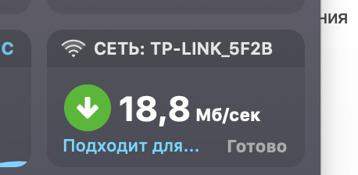

TP-LINK_5F2A_5G

